东 北 大 学 秦 皇 岛 分 校
装 订 线
装 订 线 内 不 要 答 题
学 号

姓 名

班 级

课程名称： 概率论与数理统计（答案） 试卷：（A） 考试形式：闭卷 试卷：共3页
授课专业： 商贸、经济、管理各专业 考试日期：2010年11月20 日
题号 | 一 | 二 | 三 | 总分
得分
阅卷人
- 选择题：（每小题4分，共20分）
1、设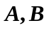为两个随机事件，且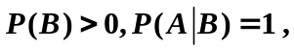则有 [ C ]
2、设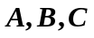是三个相互独立的随机事件，且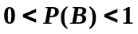，则在下列四对事件中不相互独立的是 [ B ]
3、设随机变量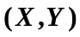服从二维正态分布，且与不相关，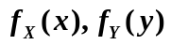分别表示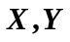的概率密度，则在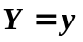的条件下，的概率密度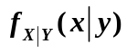为 [ A ]
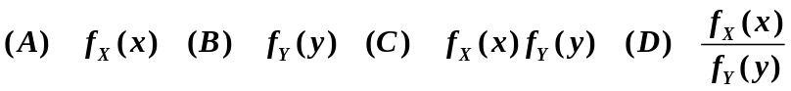
4、设服从标准正态分布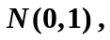且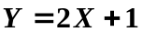，则服从 [ A ]
5、设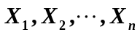是来自二项分布总体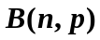的简单随机样本，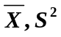分别为样本均值和样本方差，记统计量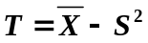，则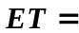 [ D ]
- 填空题：（每小题4分，共20分）
1、已知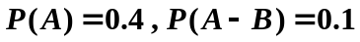，则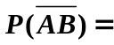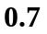
2、三人独立地去破译一份密码，已知各人能译出的概率分别为1/5，1/3，1/4，
则三人中至少有一人能将密码译出的概率是 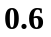 。
3、设随机变量和的方差分别为25和36，相关系数为0.4，则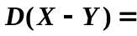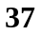 。
4、设离散型随机变量的分布律为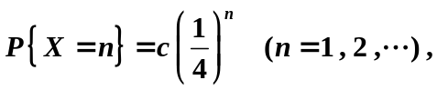则 。
5、某班级中，随机抽取25名同学测量身高数据，算得平均身高为170cm，标准差为12cm，则该班学生平均身高的置信水平为0.95的置信区间为（165.06 ,174.94）（假设所测身高近似服从正态分布，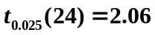）。
三、计算题（共60分）
1、（本题8分）设盒子中有10张彩票，其中有两个大奖，甲、乙二人先后随机地从中摸出一张，不放回，已知乙摸到的是大奖，求甲也摸到大奖的概率。
解：设=“甲摸到大奖”；=“乙摸到大奖”
由全概率公式
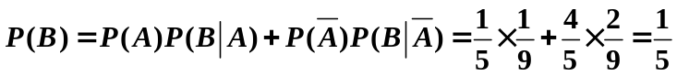 -------4分
故所求概率为
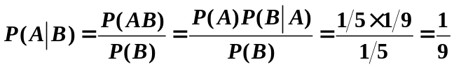 -------8分

2、（本题8分）已知，求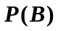
装 订 线
装 订 线 内 不 要 答 题
学 号

姓 名

班 级

解：由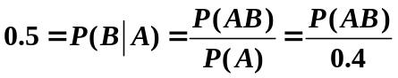得 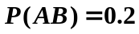 ------4分
又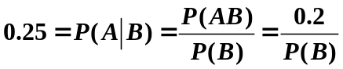，故 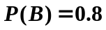 -------8分
3、（本题9分）现有10张奖券，其中2000元的8张，500元的2张，某人从中随机地无放回地抽取了3张，求此人得奖金额的数学期望。
解：设表示此人所得奖金额，其分布律为
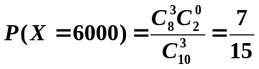-----------------------2分
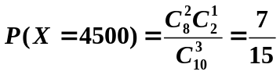-----------------------4分
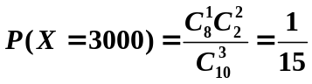-----------------------6分
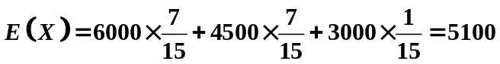-----9分
4、（本题8分）设随机变量的分布律为
 | -1 | 2 | 3
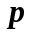 | 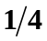 | 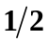
（1）求的分布函数；（2）求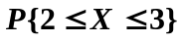。
解：（1）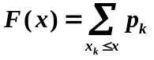，则的分布函数为
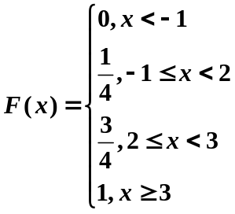 ----------------------------4分
（2）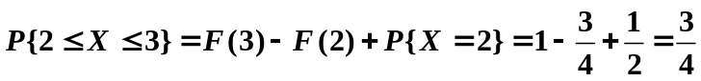 ------8分
5、（本题16分）已知随机变量的联合概率密度为

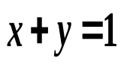
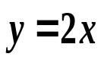
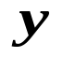

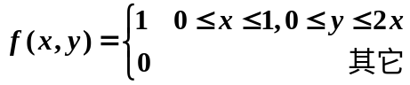
（1）求概率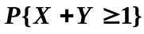；
（2）求和的边缘概率密度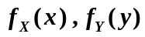；
（3）判断与的独立性。
解（1）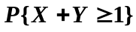
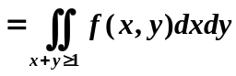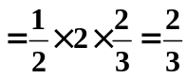 -----------5分
（2）当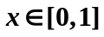时，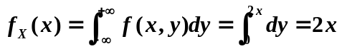
当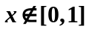时，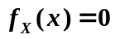
故 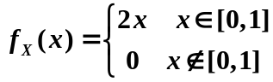 -----------9分
当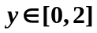时，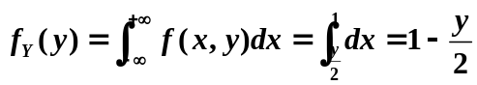
当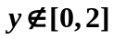时，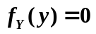
故 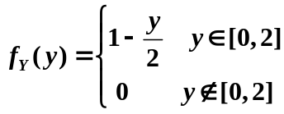 -----------13分
装 订 线
装 订 线 内 不 要 答 题
学 号

姓 名

班 级

（3）因为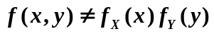，故和不独立。-----------16分
6、(本题11分) 设总体的概率密度为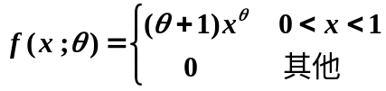，其中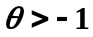是未知参数，又设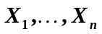是一个来自总体的容量为的简单随机样本，分别用矩估计法和最大似然估计法求参数的估计量。
解：总体的数学期望为
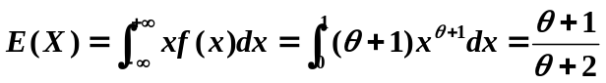 -----3分
令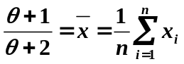，解得的矩估计量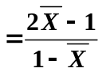 -----5分
做似然函数 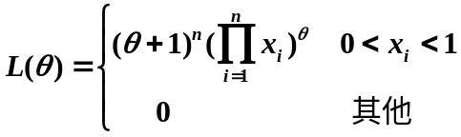 -----7分
当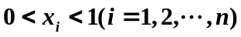时，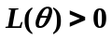，且
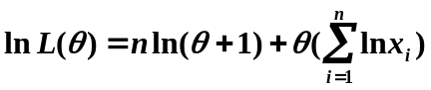
令 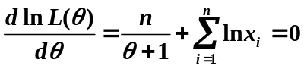 -----------9分
得的最大似然估计量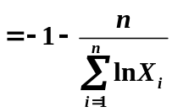 -----------11分

